戶外教學心得 102 07 林恒安

10月30日，我們去戶外教學，參觀了921地震博物館和東豐自行車道，還在餐廳吃了飯。
在921地震博物館裡我看到了921地震當時的情況，還看了影片。
在自行道我們騎了腳踏車……….有人翻車。

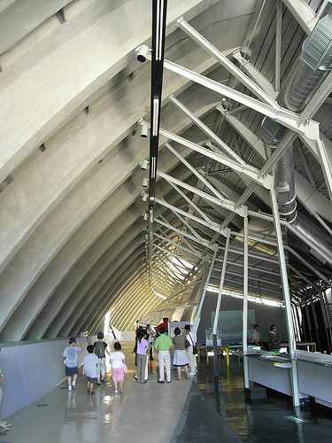 | 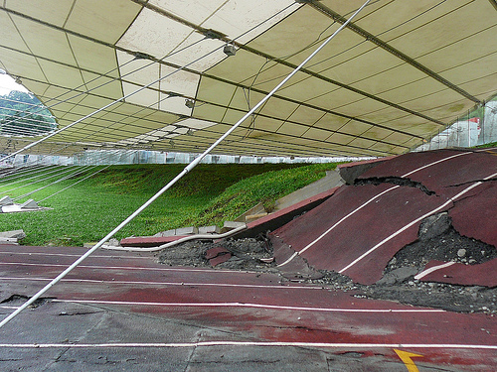
我們參觀了921地震博物館。 | 921地震的景象。

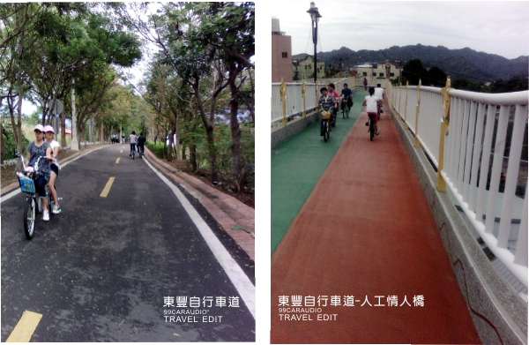 | 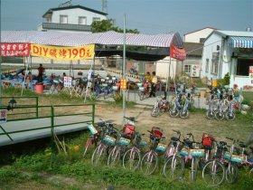
東豐自行道 | 東豐自行道

